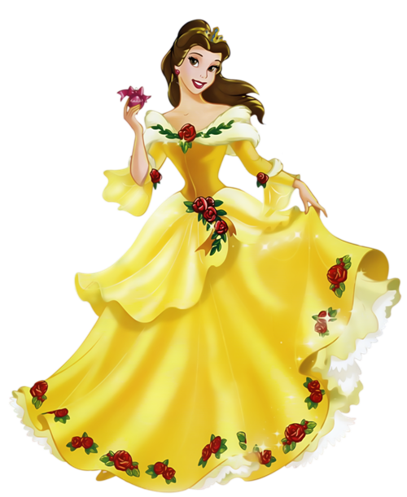
Загальноосвітня школа І-ІІІ ступенів №8
Світловодської міської ради
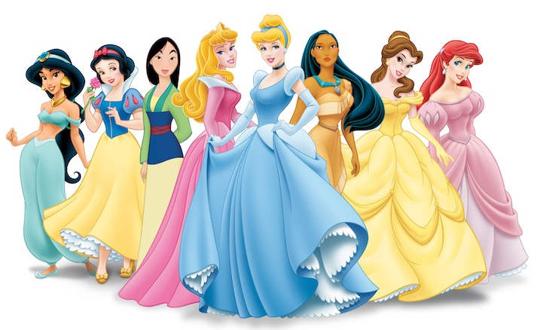
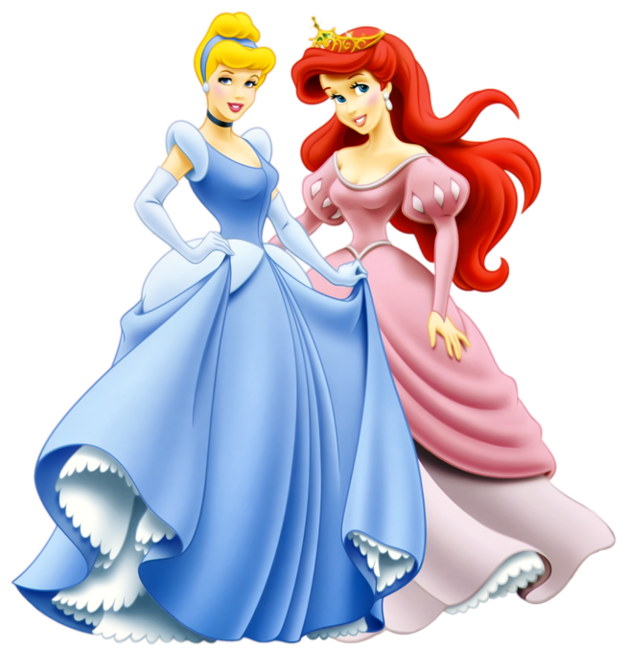

Вчитель: Лобанова Н. Л.

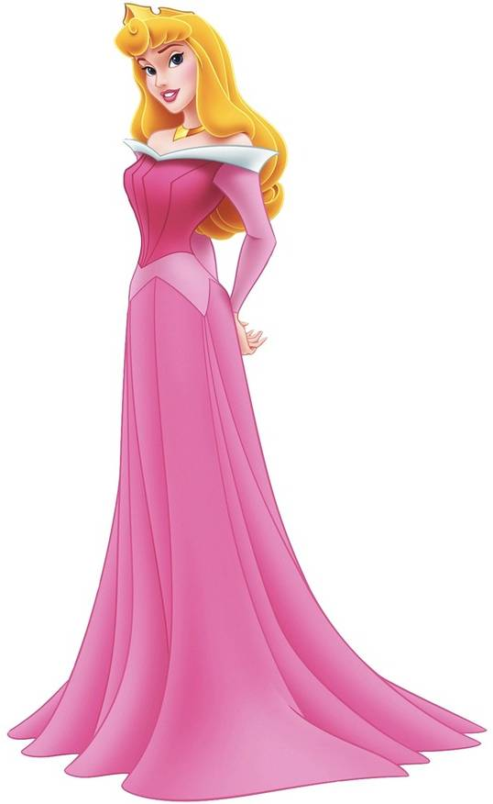

м. Світловодськ

Мета: вчити поважати історію і традиції свого народу; виховувати в дитячій душі доброту, людяність, співчуття, милосердя; виховувати у дітей почуття любові, вдячності та поваги до бабусі, матері, сестрички, подруги, бажання їм допомагати, приносити радість оточуючим; розвивати зв'язне мовлення учнів, їх творчі та артистичні здібності; збагачувати словниковий запас; учити виразно інтонувати твори, співати пісні; виховувати естетичний смак, навички морально-етичної поведінки.

Обладнання: плакати «Міс 2-й клас», «Зі святом 8 Березня», стіннівки до свята 8 Березня; кольорові кульки; відео- і аудіозапис пісні «Доня моя, донечко» (сл. О. Кононенко, муз. М. Свидюк); браслет з власним номером учасниць конкурсу; фонограма «Пісні про дівчаток»; насіння гороху та квасолі, полумиски для конкурсу «Попелюшка»; хусточки для виконавців частівок; медалі та подарунки для підсумків конкурсу; аудіозапис мелодії «Вальсу»; караоке; святкове вбрання; квіти; аудіозапис «Пісня про маму».

ХІД ЗАХОДУ
Святково прибрана зала: кольорові кульки, плакати «Міс 2-й клас», «Зі святом 8 Березня», стіннівки до свята 8 Березня, квіти.
У залі — учні, батьки, бабусі.
Дівчатка — у бальних сукнях, хлопці — у костюмах, білих сорочках, з краваткою-метеликом.
На сцені — хлопці-джентльмени, ведучий. Хлопці тримають у руках квіти.
Ведучий
В святково прибраній залі,
Де сяють весело вогні
І звуки музики лунають —
Зібралися на свято ми!
1-й хлопчик 3-йхлопчик
Прийшла весна! Прийшла весна! Прекрасне свято для жінок
Нехай усе радіє, Пташки несуть на крилах,
Нехай усіх-усіх вона Найкращі квіти для жінок
Своїм теплом зігріє. Для рідних, добрих, милих.
2-й хлопчик 4-й хлопчик
Весна приходить в рідний край, Нехай весна несе стокрила
Живе все оживає. Вам успіх і життєву силу!
Пташки здалеку знов летять Нехай добро у вас панує,
Й пісні свої співають. А доля щастя вам дарує!
Усі (разом). Зі святом вас, наші рідні, любі, чарівні жінки!
Хлопці йдуть до зали і дарують усім жінкам по квіточці.
Ведучий
Велика радість в дім прийшла: У травах купана була.
Родилось малесеньке дівча. Час летів, минали роки,
І перший крик її для нас Наша дівчинка зростала,
Став піснею на довгий час. Вже зробила перші кроки,
Батьки її і вся рідня Слово «мама» проказала.
Плекали, пестили дитя, І у гарні дві коси
А щоб красивою зросла, Стрічки заплітала.
Демонструється відео- й аудіозапис пісні «Доня моя, донечко» (сл. О. Кононенко, муз. М. Свидюк).
Моє сонце, моє небо, моя доня.
Моя радість, моя втіха, моя доля.
Зустрічають тата крильця-рученята,
Зорі-оченята. оченята-зорі,
І немає на землі ні біди, ні горя. (Двічі)
Приспів:
Дівчинка-перлинка,
Золота краплинка,

Весняна росинка,
Літне моє сонечко,
Доня моя, донечко.

Мої мрії, мої весни, моя доня,
Мої думи, мої болі, моя доля.
Світом-пересвітом від зими до літа
Виростають діти, діти виростають.
А над ними в небесах янголи літають. (Двічі)
Приспів.
Моє щастя, моє серце, моя доня,
Моя лада, моя леле, моя доля.
Казку вечерову, пісню колискову
Пригадаю знову, знову пригадаю
І тобі, моя дитино, знову заспіваю. (Двічі)
Приспів.
Ведучий. Шановні батьки, гості! Запрошуємо вас на наш конкурс «Міс 2-й клас». Наші учасниці ще дуже юні, але хвилюються, як дорослі. Адже це перший серйозний конкурс в їхньому житті. Прошу оплесками підтримати наших конкурсантів.
Линь же, музико, в небо гучніше,
В добру пору лунай, в добрий час.
Вище голови, йдіть веселіше,
Ми усі так чекаєм на вас.
На сцену під музику по одній піднімаються дівчатка, їх ведуть хлопчики. На руці в кожної дівчинки — власний номер. Ведучий називає кожну: «Учасниця під № 1...»
Дівчатка стоять півколом на сцені.
1-й хлопчик 5-й хлопчик
Дуже хочем привітати А й справді, в нас дівчатка
Ми дівчаток — подруг наших. Всі гарні і привітні,
Із ними разом з'їли І навіть в день похмурий
Ми вже багато каші. Від бантиків клас квітне.
2-й хлопчик 6-й хлопчик
Про дівчат у таке свято Давайте, друзі-хлопці,
Ми не можемо мовчати. Дівчат не ображати,
Кращих за таких, як ви, А дружно разом гратися
Ми не хочемо і мати! Й дівчаток поважати.
3-й хлопчик 7-й хлопчик
Колектив наш чоловічий Сказав мені мій тато,
Готував ці вірші сам, Що й ненечка моя,
Щоб всміхнулися обличчя Коли ходила в школу,
Наших кращих дам. Дівчатком теж була.
4-й хлопчик Він їй носив портфеля
А які в дівчатках наших І нею милувався.
Пречудові кіски. І я б у нашу маму,
Вам скажу я по секрету, Звичайно,закохався.
Що я їм заздрю трішки. 8-й хлопчик
До кісок,до шовкових, Я хочу доторкнутись,
Та думають дівчатка, Ой, виростуть дівчатка.
Що хочу їх смикнути. З них будуть гарні мами,
І вирішив собі я, А поки привітаєм
Що виросту, як тато, Ми подружок піснями.
Найкращі в світі квіти
їм буду дарувати.
Звучить фонограма, хлопці виконують «Пісню про дівчаток» на мелодію пісні «Облака»
В. Шаїнського.
Коли сонце заясніє угорі,
І пташки концерти розпочнуть у гаї,
Ми у рідному у своїм дворі
Однокласниць-подружок зустрічаєм.
Приспів:
Вам привіт, наші подружки-дівчатка,
З нами ви, і тоді в нас все в порядку.
Не дивіться скоса ви лишень на нас,
Подаруйте посмішки — просимо вас.

Ми дівчаток дуже любимо своїх —
І чорнявих, і білявих, і руденьких.
Хай у класі нашім дружний сміх луна.
З святом вас вітаємо, зичимо добра!
Приспів.
Хлопці (разом)
А ми — хлопці-молодці,
Дівчат поважаємо.
Перемогу в боротьбі
Здобути бажаємо!
Ведучий
Журі готове працювати,
А глядачі — аплодувати.
Отож, часу більше не гаймо
І перший конкурс починаймо.
Оцінювати і підбивати підсумки буде компетентне журі у складі батьків хлопчиків.
►► Конкурс «Знайомство»
Ведучий. Конкурсантки повинні розповісти про себе коротко та емоційно.
(Виступ дівчаток)
►► Конкурс «Стиліст»
Дівчата рухаються по колу під музику, пританцьовуючи. Журі оцінює зовнішній вигляд: вбрання, зачіски.
►► Конкурс «Поетеса»
Прочитати вірш, присвячений 8 Березня, обов'язково назвати автора. Якщо власний твір, конкурсант отримує додатковий бал.
►► Конкурс «Попелюшка»
У полумисок насипано потрошку гороху і квасолі. Дівчаткам пропонується по два полумиска: один — з сумішшю, другий — порожній. Треба якомога швидше і якісніше розділити насіння по різних мисочках.
►► Весела перерва
Хлопчик читає гумореску «Помінятись місцями».
О, якби ви, мами, з нами Без наказу, без поради
Помінялися місцями! За уроки мама сяде.
Уявіть собі, будь ласка, І коли в цей час неждано
Не життя у вас, а казка! Однокласниця нагряне,
Вас зі школи зустрічаєм: Не скажу їй, річ відома,
—Чи веселі ви? — питаєм. Що немає мами вдома.
І коли в моєї мами А скажу: — Заходь до хати!
Двійка трапиться, словами Буду тортом пригощати.
Не картатиму дарма. І не злитимусь ні трішки,
Знаю — виправить сама. Як засмітите доріжки...
І не кину в злості мамі: Ну, то як, кохані мами,
—Чом товчешся під ногами? Поміняємось місцями?!
►►Конкурс «Білий танок»
Дами запрошують кавалерів. Під мелодію «Вальсу» пари танцюють по колу.
►► Конкурс «Караоке»
Дівчатка по черзі виконують куплет відомої пісні під музику.
►► Конкурс «Народна мудрість»
Дівчатка називають прислів'я і приказки про маму.

- Нема того краму, щоб купити маму.
- Материн гнів, як весняний сніг: рясно впаде, та скоро розтане.
- Мати одною рукою б'є, а другою — гладить.
- Який кущ, — така й калина, яка мати, — така й дитина.
- Матері не купити, не заслужити.
- У кого є ненька, в того і голівонька гладенька.
- Дитина плаче, а матері боляче.
- На сонці тепло, а біля матері добре.
- У дитини болить пальчик, а в матері — серце.
- Нема у світі цвіту цвітнішого понад маківочки, нема ж роду ріднішого над матіночку.
►►Весела перерва
Хлопці виконують частівки, пританцьовуючи, на голову пов'язують хусточки.
Ну, а зараз, любі гості,
Ви послухайте про нас!
Ми частівочки веселі —
Заспіваємо для вас!

Я для мами так трудився,
У тазок води налив.
Коли будильник запилився,
То я з милом його мив.
Ось почистити на свято
Думав сковорідку я.
А тоді чотири днія
Мене мила вся сім'я.
Та хіба не допомога?
Я для мами посуд мив!
Потім вимив я підлогу —
Всіх сусідів затопив.
Раз у рік на свято мами
Я у руки віник взяв.
Залишилось від нього
Три соломинки всього.
Ми салат святковий з братом
Готували мамі в свято.
Коли котик скуштував
Цілий день і ніч нявчав.

В нас сьогодні в мами свято.
І на кухні у нас тато.
Тато так обід варив.
Мало кухню не спалив.

Наймиліші, найдобріші,
Дуже любимо ми вас.
А тепер ловіть скоріше
Поцілуночки від нас.
►► Конкурс «Помічниця»
Дівчатка одягають ляльку, уявну сестричку чи братика.
►►Конкурс «Господарочка»
Ведучий називає продукти: сіль, цукор, капуста, буряк, картопля, сметана, яблука, сливи груші, гречка, рис, пшоно, помідор, морква, петрушка, огірок, цибуля, олія, борошно, масло какао, горіхи, перець, часник та ін.
Дівчатка називають, у яких стравах можна використати ці продукти.
►►Конкурс «Люба матусенька»
Треба відповісти на питання: «Яка твоя матуся?», використовуючи якомога більше пестливих слів.
Моя матуся (яка?)...
Ведучий. Добігає кінця наше свято. Слово надається журі.
Журі. У вашому класі найкращі дівчата. Ви всі вишукані, артистичні пречудові. Всі ви заслуговуєте на звання «Міс 2-й клас».
Нагороджуються:
- Міс Усмішка
- Міс Розумниця
- Міс Грація
- Міс Чарівність
- Міс Симпатія
- Міс Красуня
- Міс Елегантність
- Міс Ніжність
- Міс Привабливість
- Міс Вишуканість
Дівчат нагороджують медалями і подарунками.
Ведучий
Хай сонце грає всім тепліше і світять зорі золоті.
Хай 8 Березня частіше Буває в вашому житті.
Хай чоловіки вас цінують, Складають оди і пісні,
Хай вашу посмішку шанують Не тільки рано навесні!
Звучить заключна пісня про маму.

Література
- Бугрєєва Н. А. Години спілкування. Х.: «Основа», - 2012 р.
- Кульчицька О. М. Шкільні свята. Тернопіль: «Богдан», - 2012 р.
- Корнієнко О. С. Родинне дозвілля в початкових класах. Тернопіль: «навчальна книга. Богдан», - 2006 р.

